高一下計算機進階實務學習歷程報告

彰師附工 電機忠 呂佳祐

一、大綱

在高一下學期的計算機課程裡學習到了許多C語言的基礎知識，包括了宣告、迴圈和函數等等，而採用的教科書裡有提供環境並有提供題目練習，所以在此報告中我將用程式碼題目一一解釋在課堂上學習到的內容以及我的心得。

二、學習內容

**第一題: 圓面積與體積(題目如右下)**

在這題目中，運用到了指示詞、函數及變數的宣告、迴圈和基本的I/O函式。

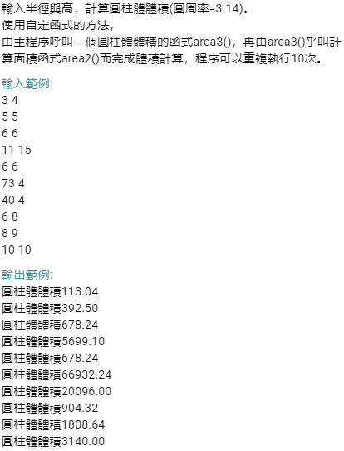

(第一題-圓面積與體積)

而因為此題牽扯到圓的面積，所以必須用到圓周率π，但在c語言的math.h的函數庫裡並沒有π，所以我們就先自己定義pi為3.14，如圖一所示。



(圖一-定義pi)

再來先宣告變數r和h分別代表圓半徑和高，而因最後輸出結果的數為浮點數，所以以此資料型態作為兩變數的宣告，如圖二所示。

根據題目需求，定義area2函式用來計算圓面積，而area3函式用來計算圓柱體體積；圓面積公式為半徑平方*圓周率，所以area2函式只需一參數(半徑r)，而圓柱體體積公式為圓面積*高，所以area3函式要呼叫area2函式並透過傳回值(面積)去乘以高，需要兩參數(半徑r、高)，如圖三、四所示。



(圖二-宣告變數)

在主程式main()的部分，我們需要因已知迴圈數為10，所以就用for，並將在for裡的區域變數i當作是用來控制迴圈數的變數，並在迴圈內執行”輸入圓半徑及高”和”輸出圓柱體體積”這兩動作，如圖五所示。

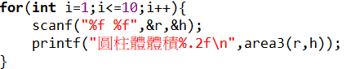

(圖五-主程式內容)



(圖三-宣告函式)

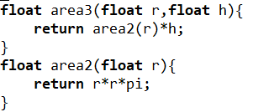

(圖四-撰寫函式)

以下圖六及圖七為第一題所有程式碼及console。

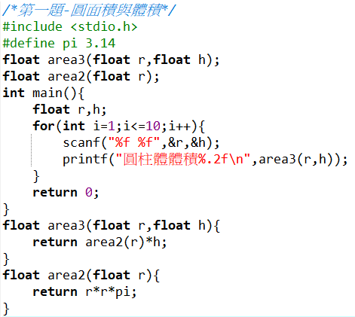

(圖六-第一題所有程式碼)

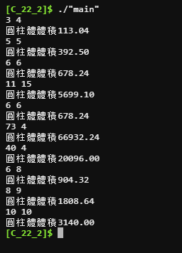

(圖七-第一題console)

**第二題-眾數(題目如下)**

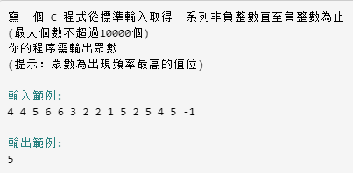

(第二題-眾數)

在此題中，除了要宣告用來記錄數列的number陣列外，為了找出眾數，還需要一個用來記錄某數在數列中出現次數的number_com陣列，其索引值為被記錄數，值為被記錄數出現的次數，簡單來說就是，假設有一數列為「1 8 1 5 4 4 1」，number[2]就是數列的第三個數為1，number_com[number[2]]亦為number_com[1]，表示1這個數字出現的次數，其值為3，且此數剛好是這個數列的眾數。

宣告紀錄眾數的max_arr變數及比較出現次數的arr_max變數，arr_max會記錄上個數出現的次數並與下個數的相比；為了把number陣列所有數的出現次數從頭數到尾，所以宣告變數i紀錄數列有多少數；那要如何讓程式知道該從哪個數開始比較出現次數呢?所以在這宣告了max變數紀錄這數列裡值最大的數，像是在上述舉例的「1 8 1 5 4 4 1」數列中，其max就為8。

以上就是解題思路，以下為解題過程。

宣告變數和陣列後，根據題目所示，輸入資料直到出現負整數，所以在此就用while迴圈，並用if…break設定當遇到負整數時跳出迴圈，停止輸入資料，如圖八所示。

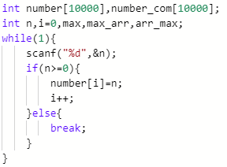

(圖八-宣告及輸入)

再來有兩動作需要執行；一、判斷數列中最大數max，先假設數列中第一個數number[0]為最大，再透過判別式判斷下個數是否大於原先的數，若是，則max=下個數，若非，則max保持原來的數；第二、尋找某數的出現次數，若某數是第一次被找到，也就是出現次數number_com[某數]==0時，將其值改為一，若出現次數不為0，則將其值設為前一次的值+1，如圖九所示。

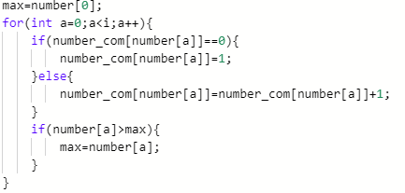

(圖九-最大值的判別與出現次數的編輯)

最後，我們先假設眾數max_arr為第一個數number[0]、眾數的出現次數為第一個數的次數number_com[number[0]]，而因變數max是數列中最大的數，且數列中的數只能為非負整數，所以從最大的數開始判別到0就可以確保數列中每個數都有被判別到；在判別式裡，若判別的數的出現次數大於上個數的出現次數，則max_arr就改為這次的數，若小於，則max_arr的值保持不變；因為在while迴圈第一次時max會為max-1，所以需要max=max+1；判斷完後印出眾數，如圖十所示。

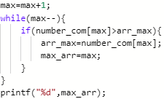

(圖十-找出眾數及輸出眾數)

以下圖十一及圖十二為第二題所有程式碼及console。

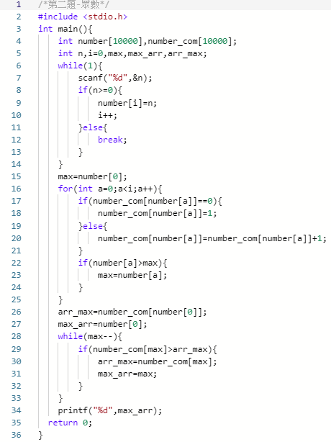

(圖十一-第二題所有程式碼)

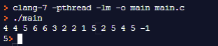

(圖十二-第二題console)

**三、心得感想**

在上課及自行練習後，我對c語言越來越熟悉，對於喜歡研究電腦的我，學習程式語言是一件很開心的事，儘管有時候debug會de到快發瘋，或是礙於學到的太少導致腦中想完成事的編寫不成程式碼，但儘管如此我還是很享受過程，也會上網找資料，並從中學習經驗。

**四、外部連結**